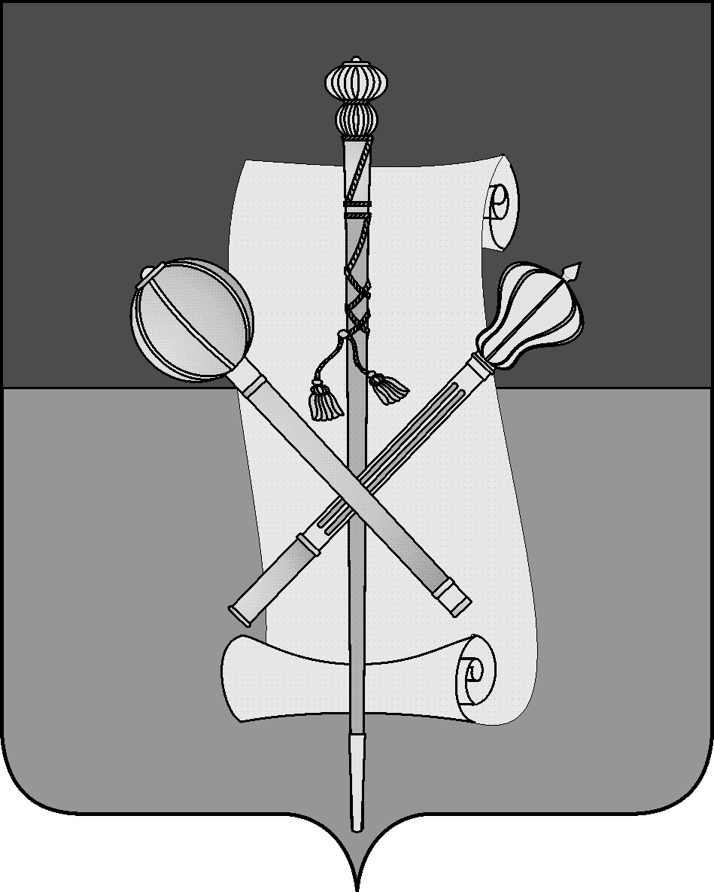

СОВЕТ МУНИЦИПАЛЬНОГО ОБРАЗОВАНИЯ
БРЮХОВЕЦКИЙ РАЙОН

РЕШЕНИЕ
от ___________ | № _______
ст-ца Брюховецкая

О внесении изменения в решение Совета муниципального образования Брюховецкий район от 27 марта 2014 года № 354 «Об учреждении звания «Почетный гражданин Брюховецкого района»

В соответствии с Уставом муниципального образования Брюховецкий район, Совет муниципального образования Брюховецкий район р е ш и л:
1. Внести в приложение к решению Совета муниципального образования Брюховецкий район от 27 марта 2014 г. № 354 «Об учреждении звания «Почетный гражданин Брюховецкого района» изменение, изложив пункт 1.6 статьи 1 в следующей редакции:
«1.6. Звание Почетный гражданин присваивается решением Совета муниципального образования Брюховецкий район (далее – Совет).
Звание может быть присвоено не более чем трем гражданам в год. В случае присвоения звания Почетный гражданин посмертно, число награждаемых может быть увеличено.
В случае, если ходатайства о присвоении звания Почетный гражданин поступают в отношении ветеранов Великой Отечественной войны, то число награждаемых в текущем календарном году может быть более трех.».
2. Настоящее решение подлежит размещению на официальном сайте администрации муниципального образования Брюховецкий район в информационно-телекоммуникационной сети «Интернет» и опубликованию в сетевом издании «ВЕСТНИК-ИНФО».
3. Контроль за выполнением настоящего решения возложить на комиссию Совета муниципального образования Брюховецкий район по вопросам местного самоуправления, связям с общественностью и обеспечению правопорядка в муниципальном образовании Брюховецкий район (Фурсов И.Б.).
4. Решение вступает в силу со дня его официального опубликования.

Глава муниципального образования  Брюховецкий район  С.В. Ганжа |  | Председатель Совета  муниципального образования  Брюховецкий район  В.В. Кошелев

